中国重汽集团济南动力有限公司-镁合金变速箱中壳试验件采购项目招标公告

招标编号：（ZBGL2026070141）

有效起始日期 | 2026-7-8 | 有效截止日期 | 2026-7-18

一、项目概况
工艺研发项目《镁合金压铸工艺研究》(工作令YF03126004A），需采购中壳试验件进行验证。（若需详情，请联系技术联系人，或应标后见招标文件技术标书）
二、项目基本情况
1.项目名称：镁合金变速箱中壳试验件采购项目
2.项目类别：C
3.采购方式：公开招标
4.采购内容：50件镁合金变速箱中壳试验件
三、供应商资格条件
（1）拟投标人必须是在中华人民共和国境内注册的独立法人机构，具有独立承担民事责任能力，注册资金不少于200万人民币（或等值其他货币）；公司成立三年以上（以营业执照成立日期到开标当日满三年为准）；且经营范围满足招标人需求；并在人员、设备、资金等方面具有承担本项目的能力。
（2）拟投标人应提供三证合一的营业执照副本复印件（需盖章）。
（3）拟投标人应提供法定代表人资格证明文件。
（4）拟投标人在国家市场监督管理总局的《国家企业信用信息公示系统》中查询不存在不良记录。
（5）拟投标人不存在与本项目有关的违法违规或被列入招标人“黑名单”的声明。
（6）拟投标人经会计师事务所审计的近三年的公司财务报告（需含资产负债表、损益表、现金流量表）未显示异常。如投标人公司没有经审计的财务报告，可提供加盖公章的近三年财务报表，包括但不限于资产负债表、利润表、现金流量表。
（7）供方的直接或间接股东、法定代表人、董事、监事、高管非重汽员工及其亲属
（8）拟投标人有与本次招标内容相同或类似项目业绩，业绩复印件须加盖公章，且近3年内无因服务不当而造成重大事故。
* 注：
如果是授权委托人投标，要携带三证合一的营业执照副本复印件、法人授权委托书、身份证原件、参加开标会议，否则视为弃标；
如果是法人参加投标，要携带三证合一的营业执照副本复印件、法人代表证明原件、身份证原件参加开标会议，否则视为弃标；
如果是代理商投标，除上述a)b)中要求的资料，要另外携带生产商的授权书、原厂售后服务承诺书参加开标会议，否则视为弃标。

报名文件

四、采购文件领取
1.采购文件领取方式：线上
2.采购文件领取截止时间：2026-07-13 17:00:00
3.采购文件领取地点：重汽e采通
五、响应文件提交
1.递交方式：线上
2.递交截止时间：2026-07-18 17:00:00
3.递交地点：重汽e采通
六、开标时间和地点
1.开标时间：2026-07-20 09:00:00 （暂定，以实际通知为准）
2.开标地点：山东省济南市历城区华奥路777号重汽科技大厦三楼会议室 （暂定，以实际通知为准）

七、发布公告的媒介
中国重汽集团官网（ww.cnhtc.com.cn）
八、联系方式
1.采购人信息：
名称：中国重型汽车集团有限公司
地址：山东省济南市历城区华奥路777号中国重型汽车集团有限公司
联系人：赵玉利
联系电话：15215487200
技术联系人：赵玉利
联系电话：15215487200
九、其他说明
1.供应商需在重汽官网搜索本项目招标公告，根据要求准备报名资料。

注：
拟投标人根据招标人在中国重汽官网公开媒体上发布的招标信息，在“中国重汽e采通”平台报名，具体流程如下：
①系统注册与信息维护
首次注册供应商：请根据《SRM非生产供应商注册手册》（附件一）完成平台账号注册。
已注册供应商：已注册的投标人注意去重汽e采通平台检查更新近三年的经营概况，财务信息更新到近三年，确保信息真实、完整且不许有空余，若因此造成应标不成功，后果由投标人自行承担。（更新路径：重汽e采通-供应商中心-供应商变更-供应商财务数据变更管理-右上角：发起变更；详见SRM系统供应商用户近三年财务数据更新附件3）
②开标过程概述：
唱标流程：技术标唱标→技术标澄清→技术标评分→商务标唱标→价格澄清→商务标评审；
C级项目进行两轮开标会，每轮均可能淘汰投标方。
第一轮包括技术标答辩和商务标报价环节（报价次数没有具体限制，由专家组依据报价情况现场决定）。
第二轮由专家组审查第一轮的技术和商务情况，并决定是否继续进行商务报价（报价次数没有具体限制，由专家组依据报价情况现场决定）。
以上招标过程概述为项目联系人对中国重汽招标流程概述，投标人若投标即认可该招标流程。
评审期间产生的技术和商务价格澄清均由投标人在重汽e采通平台内完成提交；投标人均需自带笔记本电脑在重汽e采通平台自主进行投标和提交澄清函；投标和提交澄清函均有时间限制，超时未提交的按无效处理。

商务标评审采用多轮报价，除开标唱标为公开报价方式外，后续多轮澄清报价均为非公开的方式，在重汽e采通进行提报。商务标开标后，评审期间产生的商务价格澄清均由投标人在重汽e采通平台内限时完成提交，根据招标人需求与投标人进行多轮竞价谈判，按照评标模式推荐中标人，对未入围候选中标人不做任何解释。 注意：每一轮在重汽e采通提供澄清报价均有时间限制，未能在规定时间内提交澄清函及报价的视为放弃本次投标。

附件1：SRM非生产供应商注册操作手册

浏览器中输入地址;
https://ecaitong.sinotruk.com:8012/#/login
1.点击立即注册
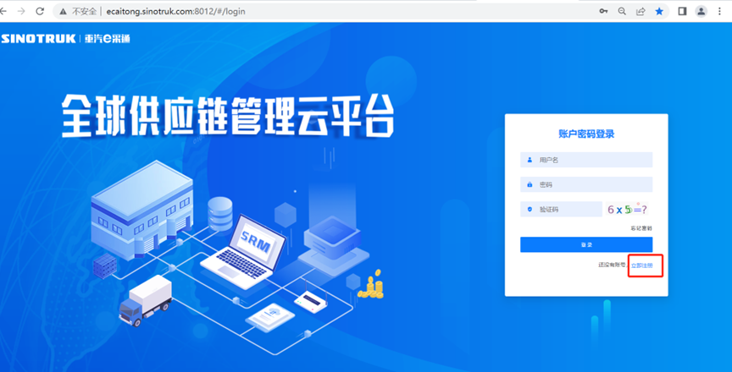
2.填写手机号码（没有注册过的）
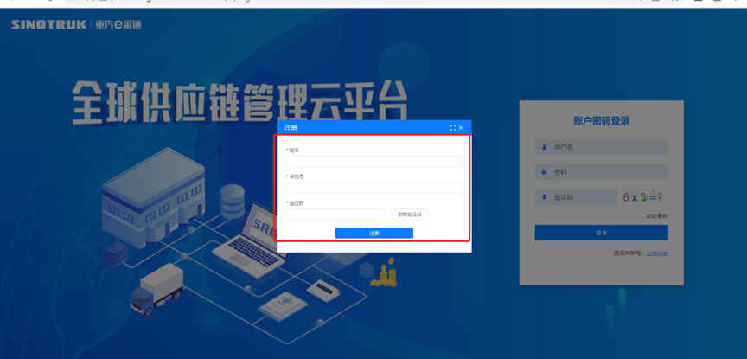
3.注册成功登录这个手机号码的账号进入系统，点击供应商注册
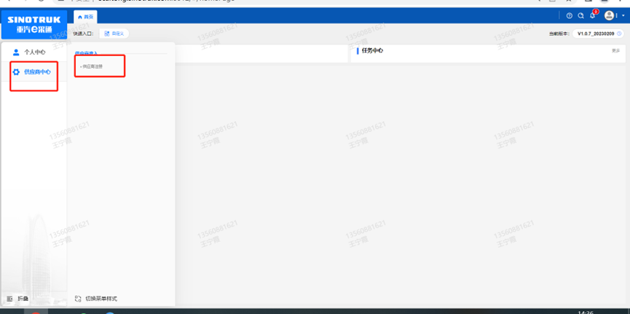
4.点击新增
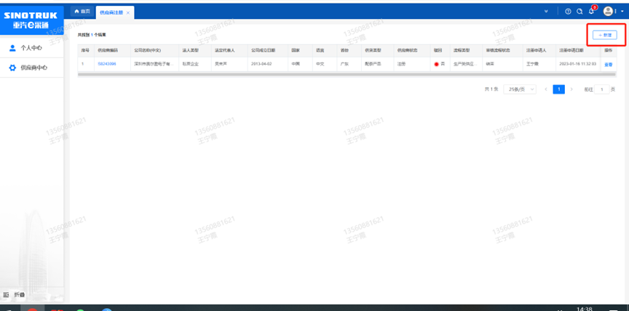
5.按要求填写所有信息，注意非生产类要填写合作单位，最后提交审批

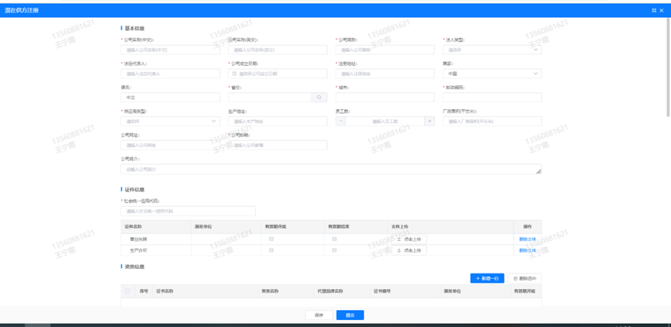
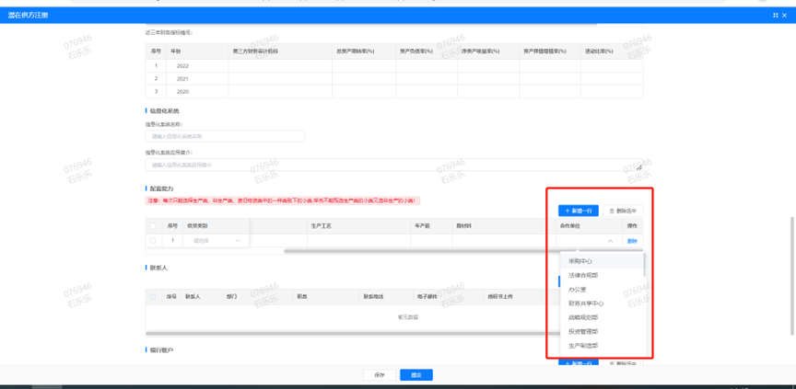

注：
1.“项目名称”和“采购形式编号”见投标须知前附表1.1；
2.配套能力“供货类别”填“”，业务主管部门选择“”。

附件2 SRM系统供应商用户手册
系统网址：https://ecaitong.sinotruk.com:8012/
用 户 名：gys+供应商代码（注意：注册完毕后，用户名不要用手机号登录）
初始密码：scm@2022
1.供应商应标
路径：招投标中心-非生产类招投标-供应商应标
点击应标，上传文件之后点击提交。
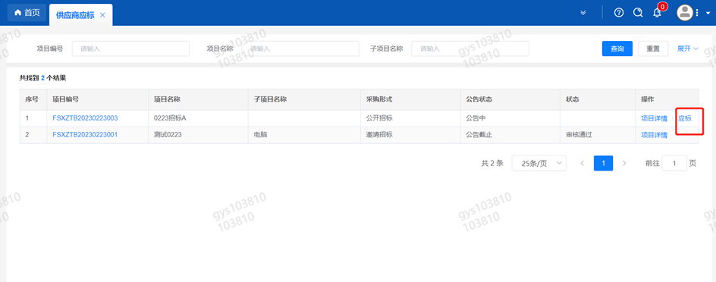

2.供应商投标
路径：招投标中心-非生产类招投标-供应商投标
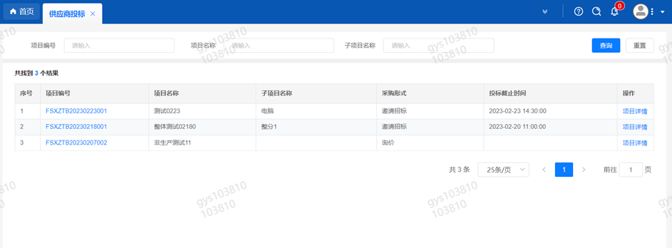
点击投标按钮，进入详情页，输入投标报价并上传相应的附件。
注意：系统内的投标报价单位为“万元”，如开标现场发现填错报价，即直接淘汰。
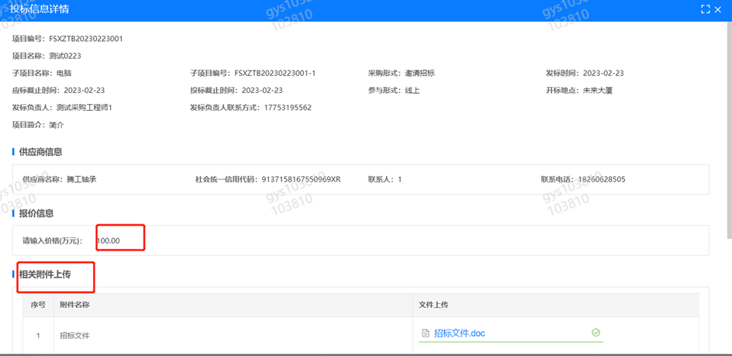
3.供应商技术标澄清函
路径：招投标中心-非生产类招投标-供应商技术标澄清函
点击编辑按钮进入系统，上传技术标澄清函。
开标之后所有投标的供应商都可编辑提交，技术标入围之后 都不可编辑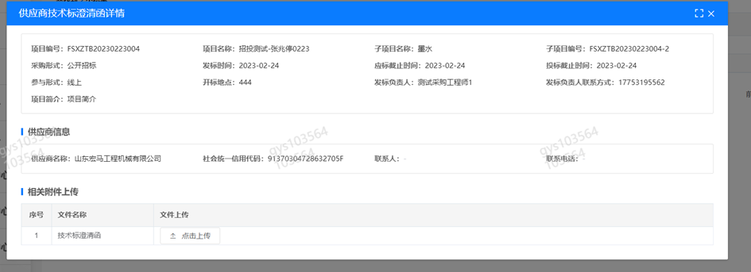
4.供应商报价
路径：招投标中心-非生产类招投标-供应商报价
点击报价按钮进入报价详情界面，请在此轮报价起止时间内报价，否则无法报价。
5.供应商澄清报价
路径：招投标中心-非生产类招投标-供应商澄清报价
招标发起人接收建议价的同时会给供应商发送澄清报价，供应商在此界面进行澄清报价，点击编辑按钮进入澄清报价详细界面，输入价格并上传澄清函，之后点击提交。
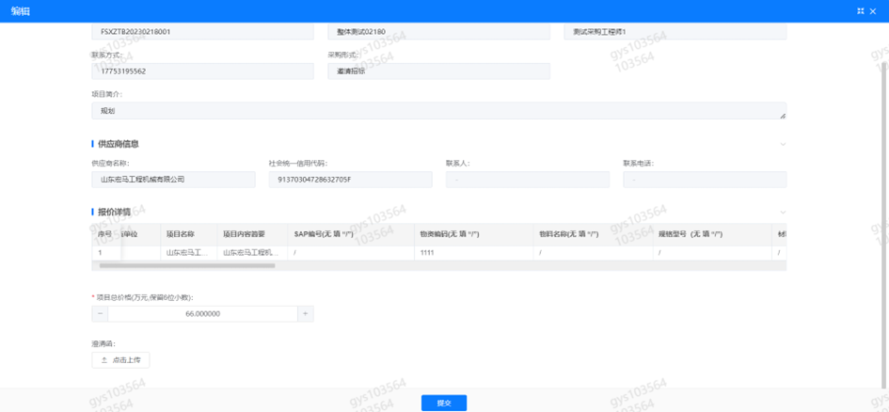
6.供应商查看中标通知
路径：招投标中心-非生产类招投标-中标项目
点击查看进入查看中标项目详情
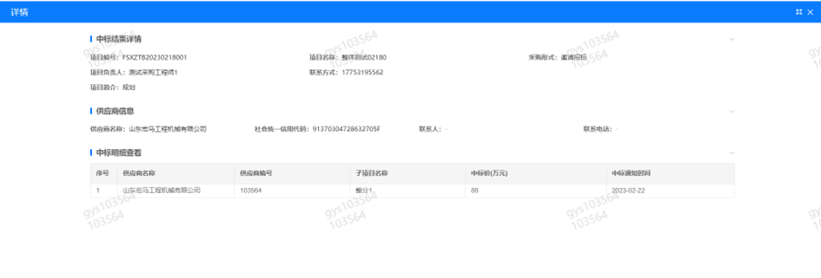

附件3 SRM系统供应商近三年数据更新

